PODER JUDICIAL
TRIBUNAL ELECTORAL DEL PODER JUDICIAL DE LA FEDERACION

MANUAL de Procedimientos de la Dirección General de Sistemas.

Al margen un sello con el Escudo Nacional, que dice: Estados Unidos Mexicanos.- Tribunal Electoral del Poder Judicial de la Federación.- Comisión de Administración.- Secretaría.- Secretaría Administrativa.- Dirección General de Sistemas.
MANUAL DE PROCEDIMIENTOS DE LA DIRECCION GENERAL DE SISTEMAS
INDICE
PRESENTACION
I. MARCO LEGAL
II. OBJETIVO
III. PROCEDIMIENTOS
1. Desarrollo de sistemas
2. Mesa de servicios
3. Dictaminación y control de licencias de software
4. Administración de los servicios de telefonía y telecomunicaciones
IV. ANEXOS
1. Ficha de desarrollo de sistema aceptado por la Dirección General de Sistemas
2. Respuesta a solicitud de dictamen técnico
3. Reinstalación o asignación de equipos de cómputo para la administración de los servicios de telefonía y telecomunicaciones
V. GLOSARIO
PRESENTACION
Hoy en día las tecnologías de la información, tanto en su vertiente de sistemas como de telecomunicaciones, constituyen el medio para que una organización modernice sus funciones; tal es el caso del Tribunal Electoral del Poder Judicial de la Federación, en donde la Dirección General de Sistemas ha planteado un programa informático institucional con la finalidad de eficientar la función jurisdiccional y optimizar los procesos administrativos. En este sentido, la columna vertebral de los procesos tecnológicos que coexisten en el Tribunal Electoral, se compone de sistemas informáticos y de la infraestructura existente en materia de telefonía, telecomunicaciones y equipos de cómputo. La gestión de la plataforma tecnológica mencionada genera procesos complementarios como son: el desarrollo y/o actualización de sistemas, el soporte técnico a los usuarios y la adquisición de bienes informáticos para su mantenimiento y/o renovación.
En el presente manual se detallan los procedimientos para los procesos mencionados. Se parte de la base de que dichos procedimientos son factores críticos de éxito para que la gestión de las tecnologías de la información en el TEPJF, se realice con la mejor relación entre las variables de: costo, calidad y tiempo.
En el manual en comento se especifica el modo de ejecutar diversas acciones para optimizar los procesos como lo son:
1. Desarrollo de sistemas,
2. Mesa de servicios,
3. Dictaminación y control de licencias de software,
4. Administración de los servicios de telefonía y telecomunicaciones.
Cabe señalar que el presente documento constituye el medio de referencia para la aplicación de las tecnologías de la información en el TEPJF y está constituido por las normas que indican su marco legal de actuación, la descripción de los procesos y su representación mediante diagramas de flujo que exponen de manera esquemática los pasos a seguir para su realización, así como los formatos que se utilizan para concentrar la información que se genere.
I. MARCO LEGAL
1. Constitución Política de los Estados Unidos Mexicanos.
2. Ley Orgánica del Poder Judicial de la Federación.
3. Ley Federal de Responsabilidades Administrativas de los Servidores Públicos.
4. Ley Federal de Transparencia y Acceso a la Información Pública Gubernamental.
5. Reglamento Interno del Tribunal Electoral del Poder Judicial de la Federación.
6. Decreto de Presupuesto de Egresos de la Federación para el Ejercicio Fiscal correspondiente.
7. Acuerdo General que establece las Bases para que en el Poder Judicial de la Federación, las adquisiciones, arrendamiento de bienes muebles, prestación de servicios, obra pública y los servicios relacionados con la misma, se ajusten a los criterios contemplados en el artículo 134 de la Constitución Política de los Estados Unidos Mexicanos.
8. Acuerdo Específico de la Comisión de Administración del Tribunal Electoral del Poder Judicial de la Federación, que determina las instancias y servidores públicos facultados para aplicar las disposiciones del Acuerdo General que establece las Bases para que en el Poder Judicial de la Federación, las adquisiciones, arrendamiento de bienes muebles, prestación de servicios, obra pública y los servicios relacionados con la misma, se ajusten a los criterios contemplados en el artículo 134 de la Constitución Política de los Estados Unidos Mexicanos.
9. Acuerdo General del Comité Coordinador para Homologar Criterios en Materia Administrativa e Interinstitucional del Poder Judicial de la Federación por el que se establecen las medidas de carácter general de racionalidad y disciplina presupuestal para el Ejercicio Fiscal 2010.
10. Acuerdo General de Transparencia, Acceso a la Información y Protección de Datos Personales del Tribunal Electoral del Poder Judicial de la Federación.
11. Guía para la elaboración de Manuales de Procedimientos, aprobada por la Comisión de Administración mediante Acuerdo 104/S4(6-V-2009).
II. OBJETIVO
Aplicar dentro del marco normativo, organizativo y racional, el análisis, validación, control, autorización y trámites necesarios dentro de los procedimientos de desarrollo de sistemas, mesa de servicio, dictaminación y control de licencias de software y administración de los servicios de telefonía y telecomunicaciones, que son procesos inherentes a la Dirección General de Sistemas necesarios para su correcto funcionamiento.

III. PROCEDIMIENTOS

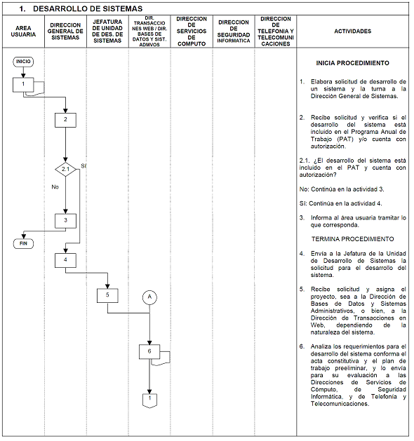

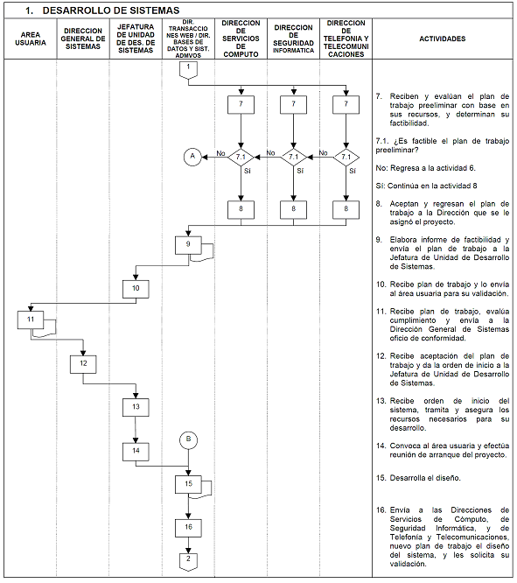

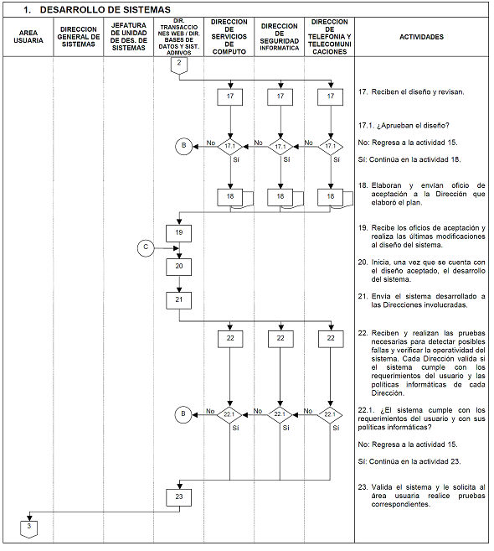

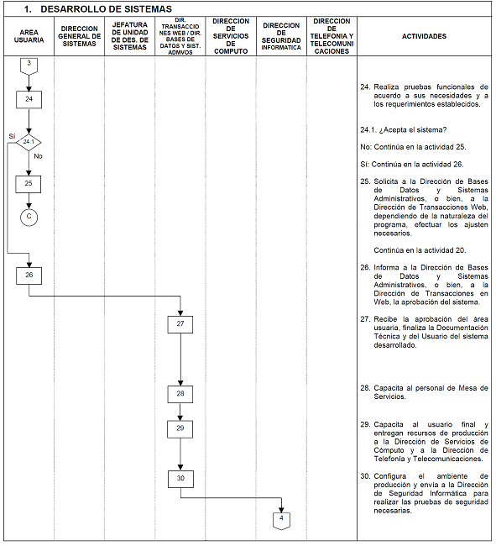

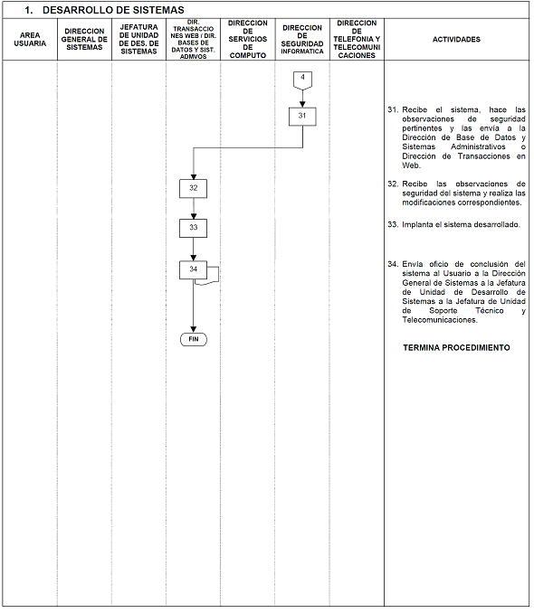

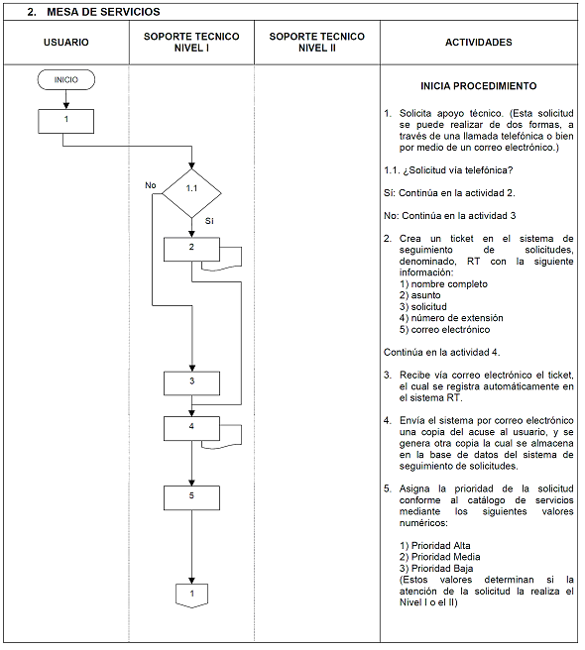

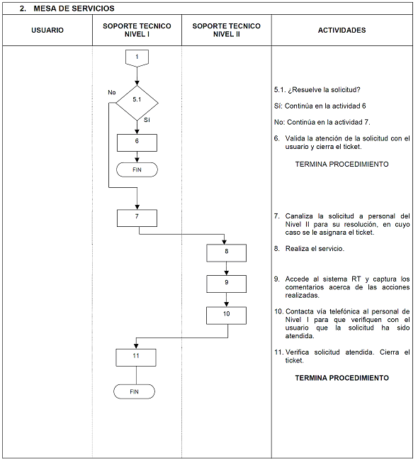

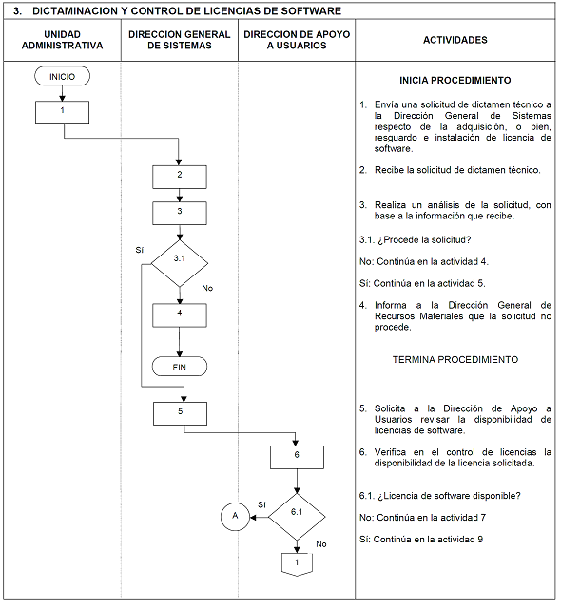

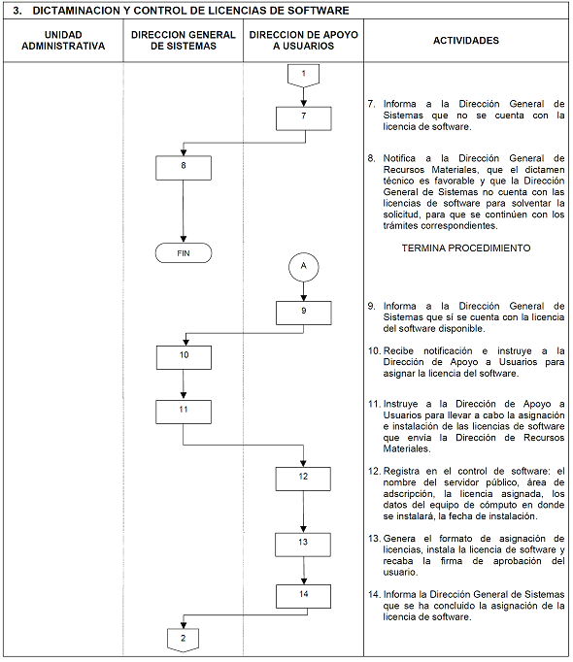

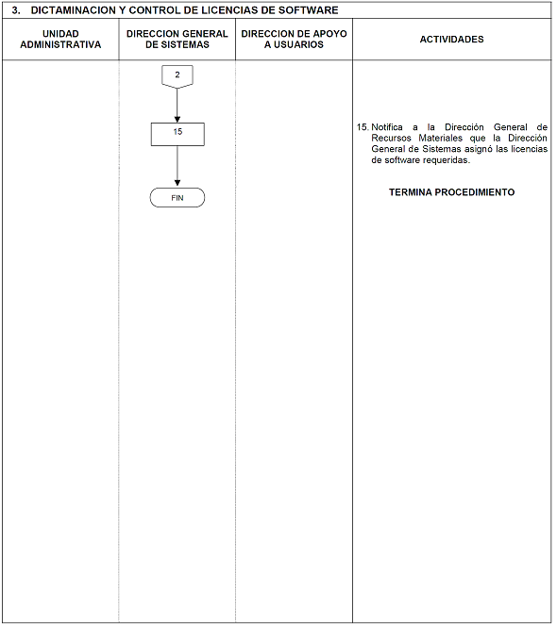

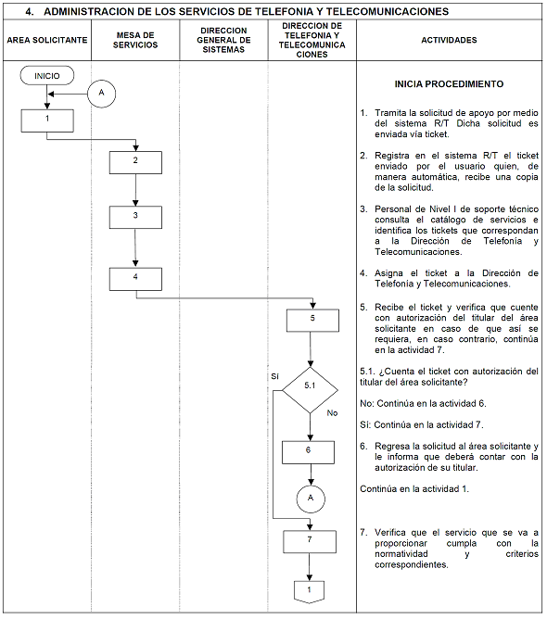

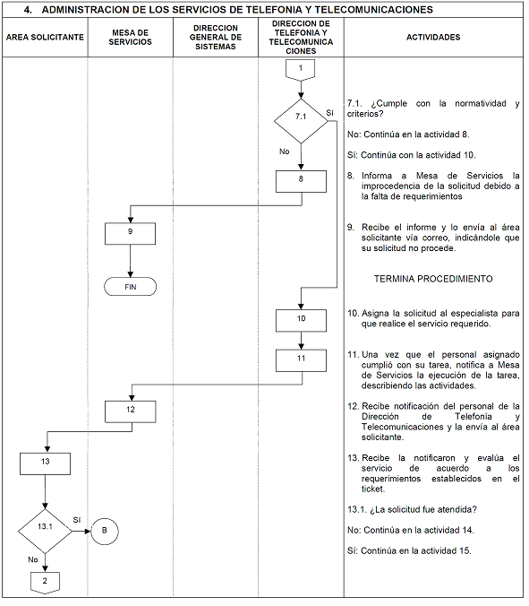

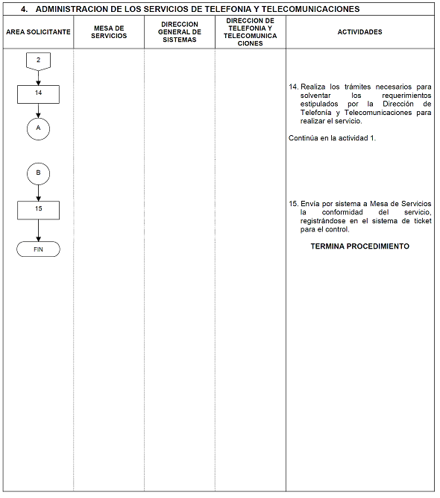
IV. ANEXOS

ANEXO 1
FICHA DE DESARROLLO DE SISTEMA ACEPTADO POR LA DIRECCION GENERAL DE SISTEMAS

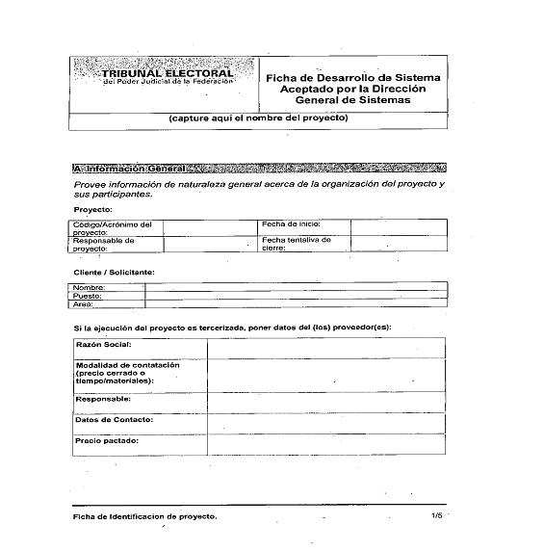

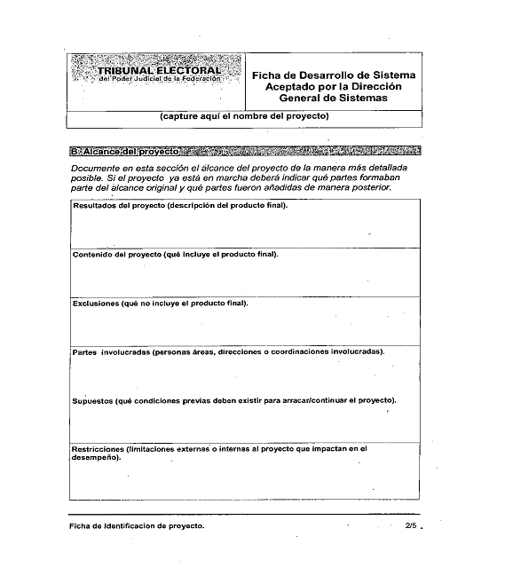

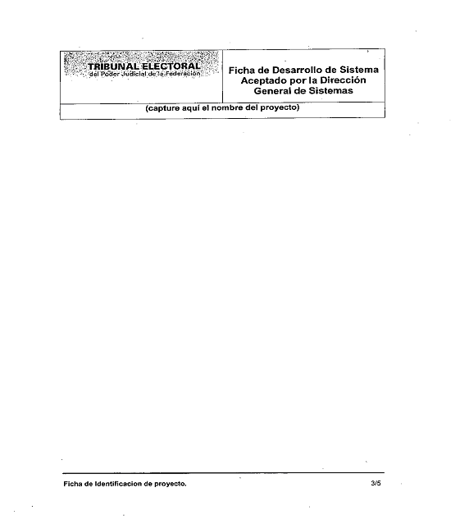

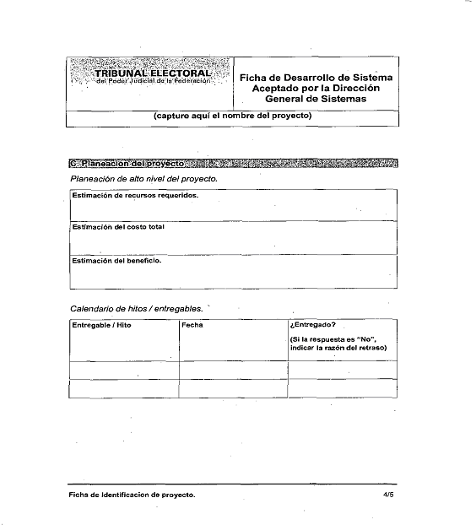

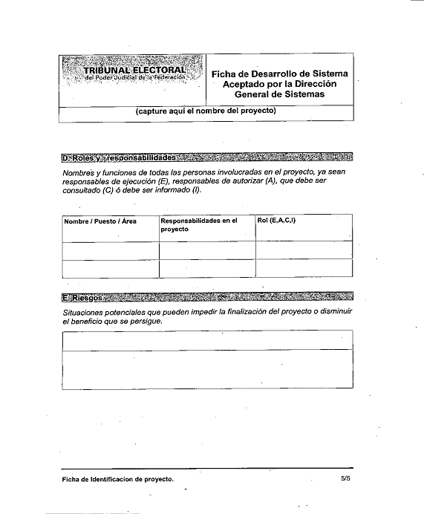

ANEXO 2
RESPUESTA A SOLICITUD DE DICTAMEN TECNICO

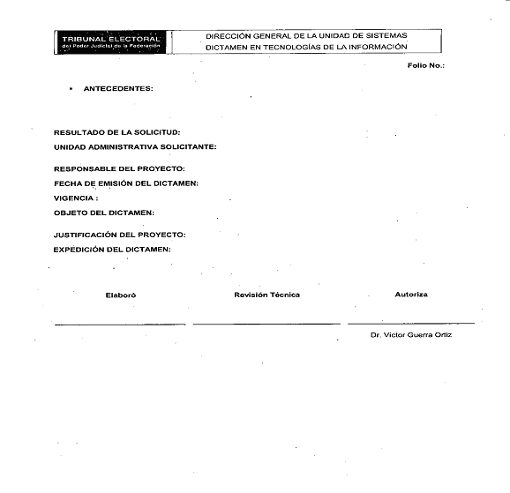

ANEXO 3

REINSTALACION O ASIGNACION DE EQUIPOS DE COMPUTO PARA LA ADMINISTRACION DE LOS SERVICIOS DE TELEFONIA Y TELECOMUNICACIONES

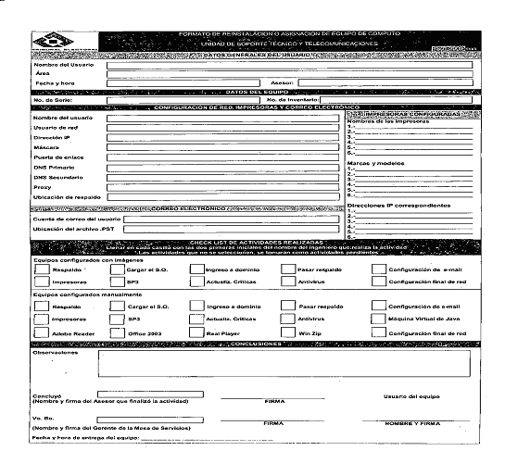
V. GLOSARIO
Para los efectos de este manual se entenderá por:
PAT: El Programa Anual de Trabajo es el registro de los proyectos definidos para una adscripción del Tribunal Electoral.
SISTEMA R/T: Sistema informático para el registro y seguimiento de solicitudes de soporte técnico.
TICKET: Registro de una solicitud de soporte técnico en particular, la cual se identifica mediante un número consecutivo y se le asigna un responsable.
LICENCIA DE SOFTWARE: Contrato entre el autor/titular de los derechos de explotación/distribuidor y el licenciatario del programa informático (usuario consumidor /usuario profesional o empresa), para utilizar el software cumpliendo una serie de términos y condiciones establecidas dentro de sus cláusulas.
MESA DE SERVICIOS: Area de cómputo especializada en proporcionar soporte técnico a los usuarios que lo soliciten.
DICTAMEN TECNICO: Documento en donde se detalla el análisis por parte de la Dirección General de Sistemas sobre la solicitud de adquisición de un bien o servicio informático.
TRANSITORIO
UNICO. El presente Manual de Procedimientos de la Dirección General de Sistemas, entrará en vigor el día de su publicación en la página de intranet del Tribunal Electoral del Poder Judicial de la Federación.
EL SUSCRITO, MAESTRO DIEGO GUTIERREZ MORALES, SECRETARIO DE LA COMISION DE ADMINISTRACION DEL TRIBUNAL ELECTORAL DEL PODER JUDICIAL DE LA FEDERACION, CON FUNDAMENTO EN LO DISPUESTO EN EL ARTICULO 50, FRACCION VIII, DEL REGLAMENTO INTERNO DEL CITADO ORGANO JURISDICCIONAL.
CERTIFICA
Que la presente copia en 28 fojas útiles, incluyendo la presente, corresponden al MANUAL DE PROCEDIMIENTOS DE LA DIRECCION GENERAL DE SISTEMAS aprobado por la Comisión de Administración mediante acuerdo 222/S7(7-VII-2010), emitido en la Séptima Sesión Ordinaria de 2010, que obra en los archivos de la Coordinación de Asuntos Jurídicos. DOY FE.- México, Distrito Federal, 20 de julio de 2010.- Rúbrica.

